
を利用するには、初回ログイン時に、メールアドレスの
登録・パスワード変更を行い、利用登録の手続きを行う必要があります。
初回ログイン（利用登録）
※
【ステップ１】
- ログイン 「Smile to Smile」（https://www.s22s.jp）を開き、ログインします。
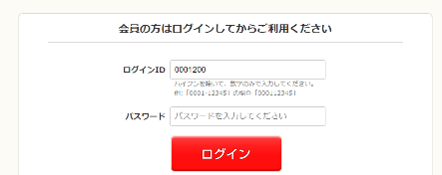
「ログインＩＤ・パスワード通知書」に記載されている
ログインID・仮パスワードを入力し、
「ログイン」ボタンをクリックします。

② 利用規約への同意
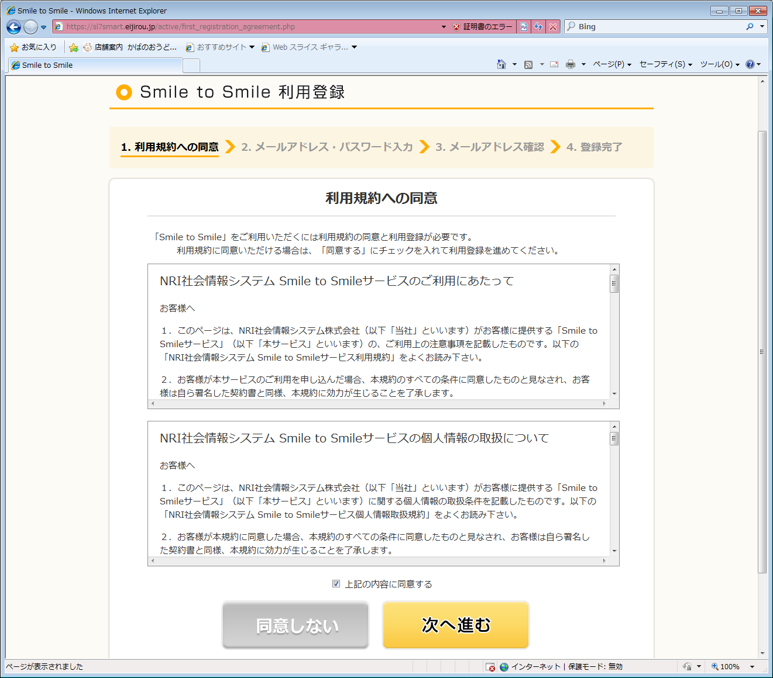

（中 略）
利用規約等を確認し、“上記の内容に同意する”にチェックを入れ、「次へ進む」ボタンをクリックします。

③ 生年月日認証
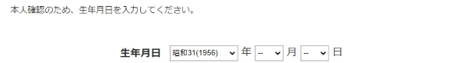
生年月日を入力し、「次へ進む」ボタンをクリックします。

④ メールアドレス・パスワード入力
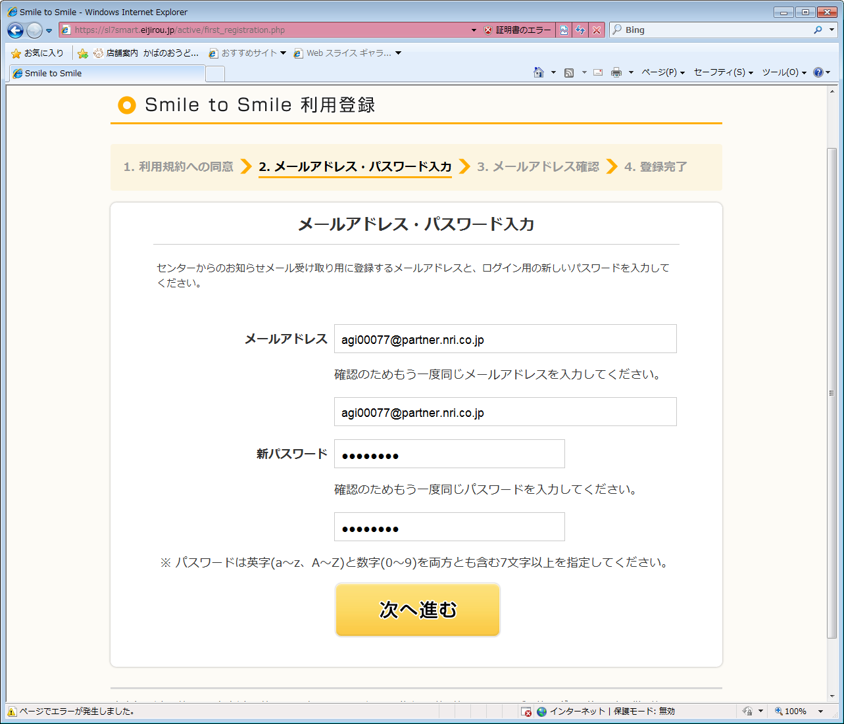
メールアドレス・新パスワードを入力し、「次へ進む」
ボタンをクリックします。
（間違い防止のため、同じ内容を２回入力します。）

※ メールアドレスは、パソコンかスマートフォンで受信する
アドレスを入力してください。
※ 新パスワードは忘れないように自己管理してください。
⑤ 入力内容確認
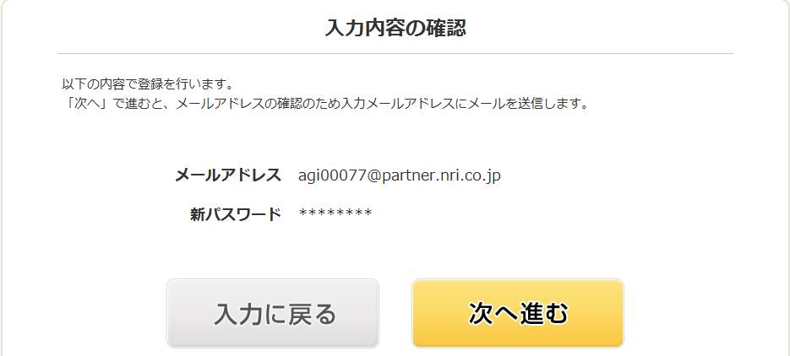
内容を確認し、「次へ進む」をクリックします。

→“登録メールアドレスにメールを送信しました”と
いう画面が表示されます。
注意！この段階では、まだ利用登録は完了しておりません。

【ステップ２】
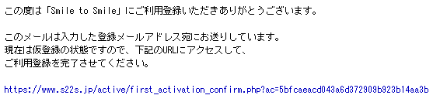
⑥ 登録したメールアドレスに届いたメール内のＵＲＬをクリック

本文中のＵＲＬをクリックします。

※ メールが届かない場合やメールをなくしてしまった場合は、①からやり直してください。
⑦ 登録内容の確認
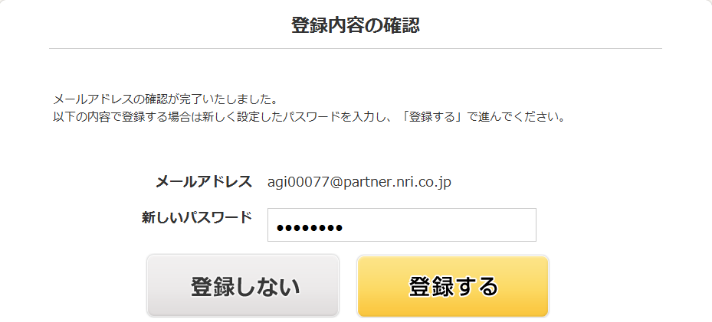

【ステップ１】④で登録した新パスワードを入力し、
「登録する」ボタンをクリックします。
します。

これで利用登録の完了です。
では、「お知らせ」「就業情報」「配分金明細の確認」の
各機能をご利用いただけます。
各メニューのご紹介
※
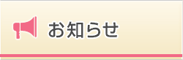
シルバー人材センター事務局からのお知らせを表示します。

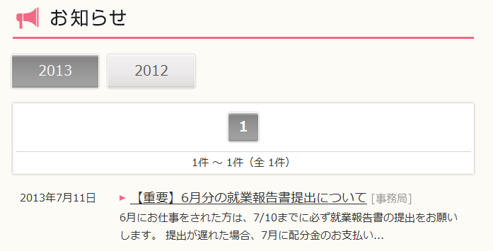
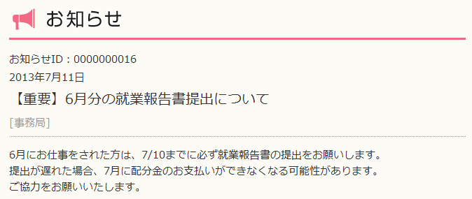
クリックすると、詳細内容が
表示されます。

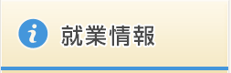

就業者を募集している仕事の一覧です。
就業を希望する場合は、就業希望登録を行うことができます。

＜就業希望登録の流れ＞
③ 登録完了画面が表示され
ます。
② 内容を確認し、「希望登録する」ボタンをクリックします。
① 希望する仕事の「希望登録する」
ボタンをクリックします。

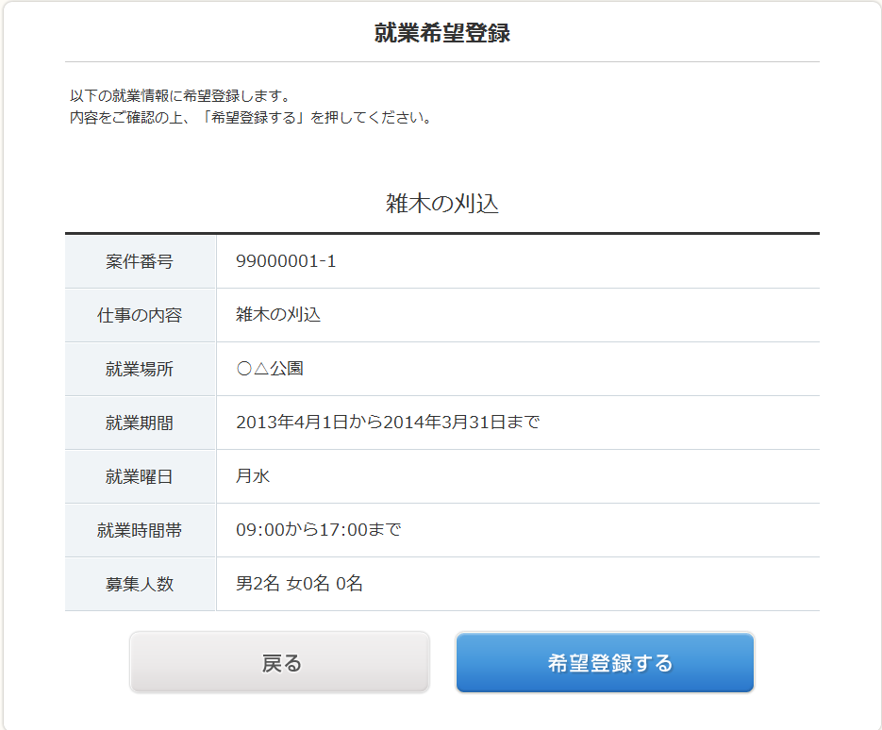
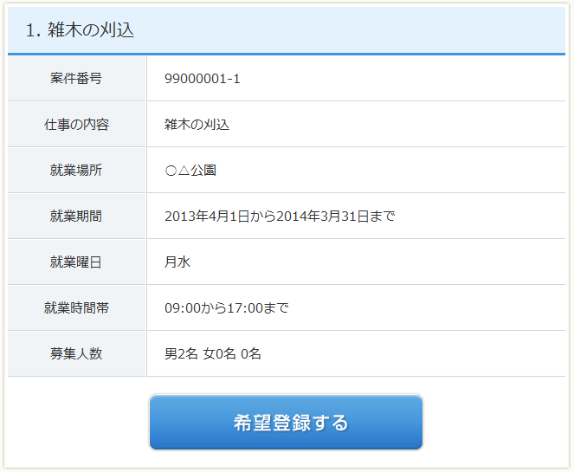
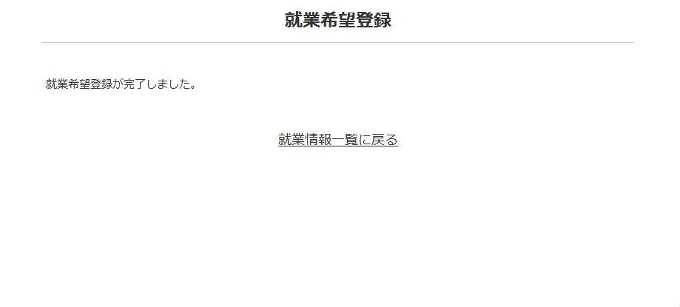

1
1

＜希望登録済みの仕事の確認＞
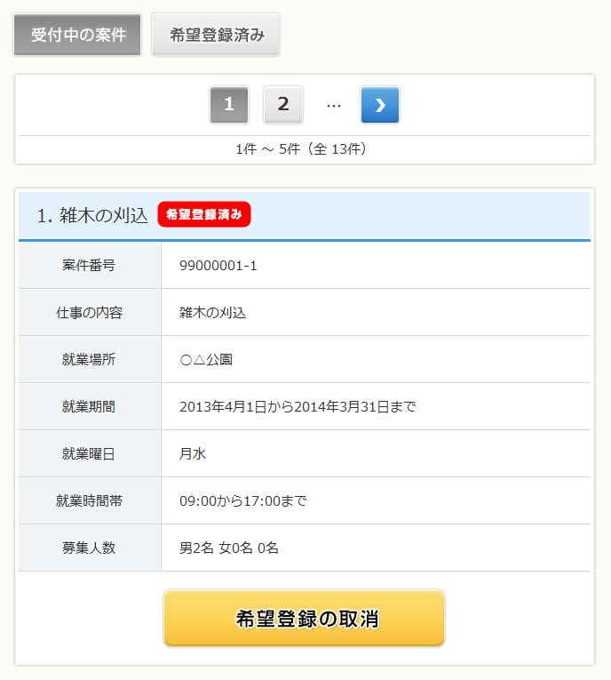
「希望登録済み」ボタンをクリックすると、
希望登録した仕事の一覧が確認できます。

希望登録をした仕事は、「希望登録済み」と
表示されます。

（中 略）

就業希望を取り消す場合にクリックします。

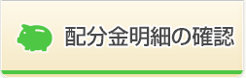

配分金明細が確認できます。
（表示されるのは、「Smile to Smile」利用登録日以降の月分からです。）
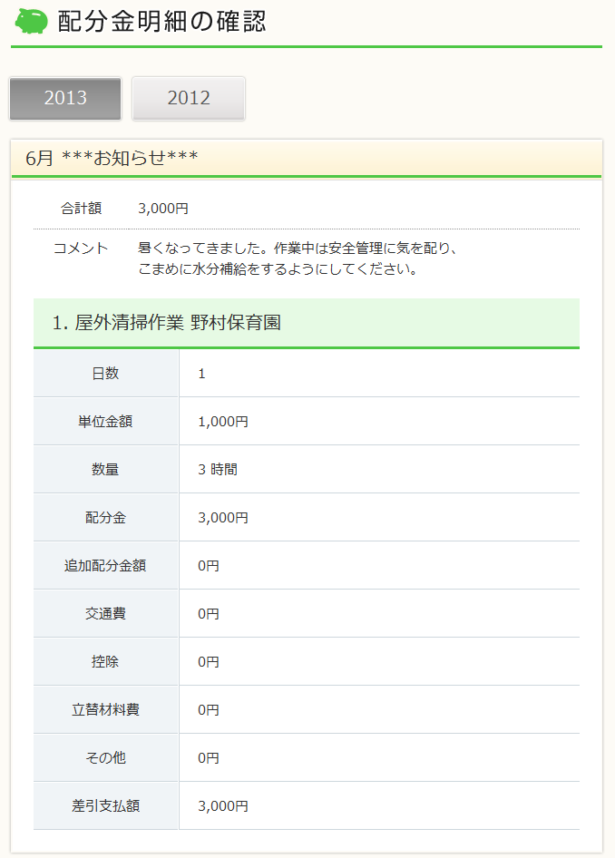
最初は今年分が表示されています。
別の年を確認する場合は、その年をクリックします。

配分金明細は、新しい月順に表示されます。
過去の月を確認する場合は、下へスクロールして
ご確認ください。

